Bài tập toán tư duy cho trẻ 4 - 5 tuổi
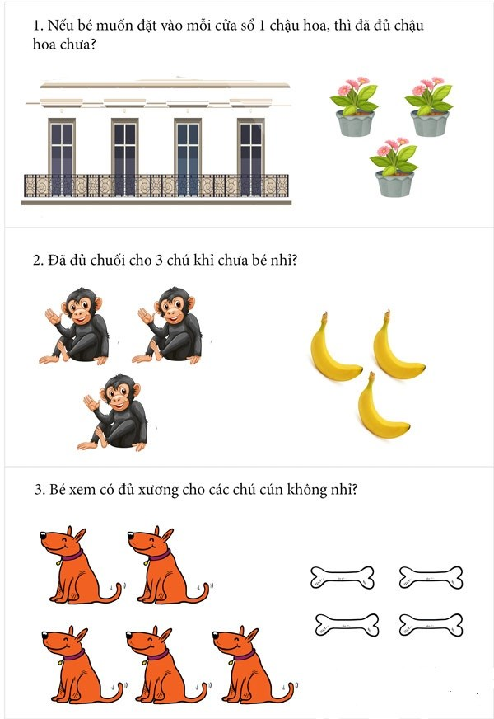

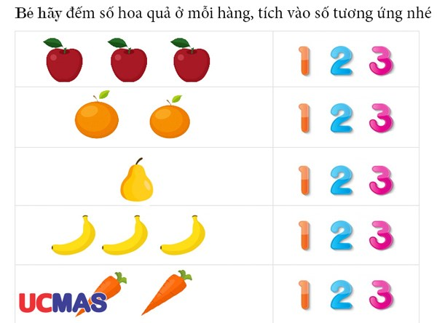

Đếm số hoa quả ở mỗi hàng và khoanh tròn vào số lượng tương ứng

